 |  | 
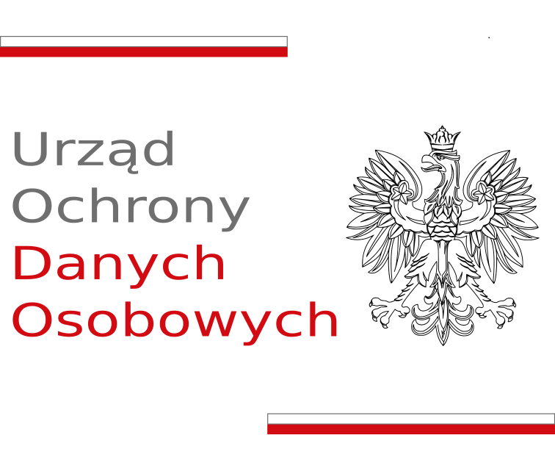 | 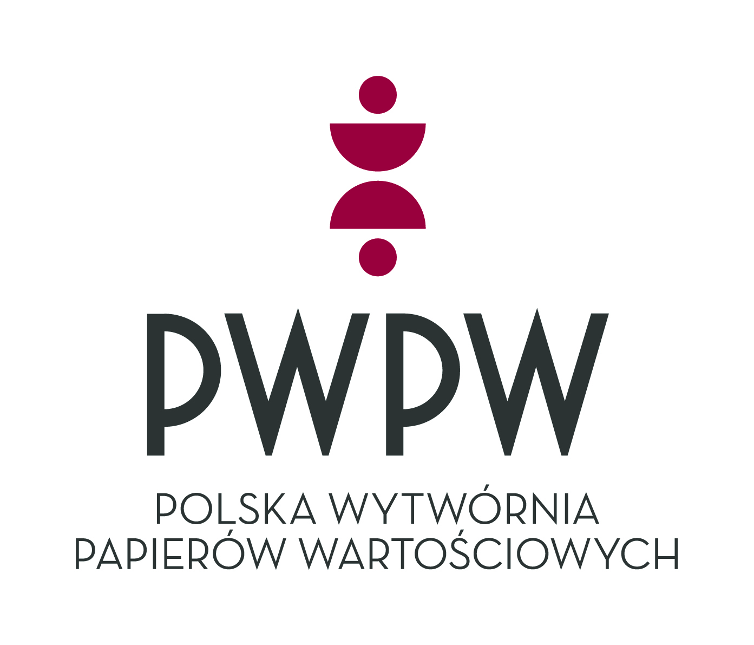 | 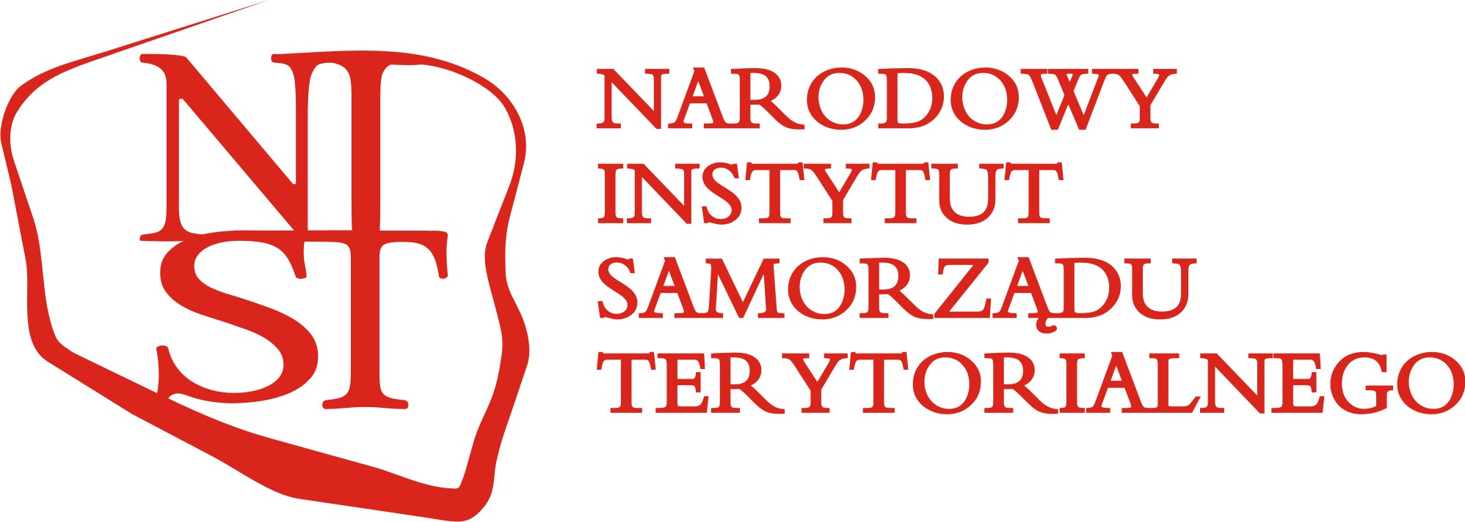 | 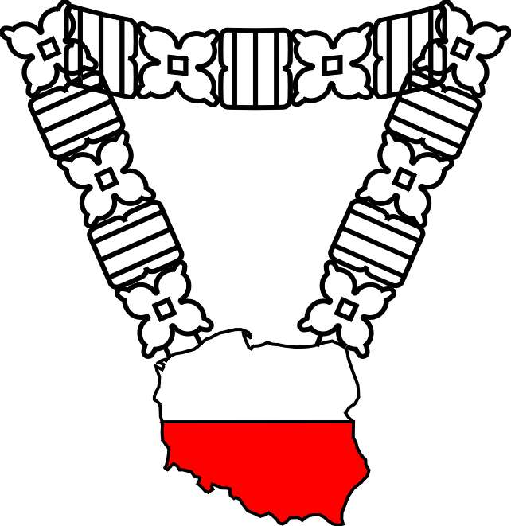

III OGÓLNOPOLSKA KONFERENCJA NAUKOWA

Wyzwania i kierunki w rejestracji stanu cywilnego po trzech latach obowiązywania nowych regulacji
Czas i miejsce:
28 września 2018 r. (piątek), godz. 08.30-15.30
Katolicki Uniwersytet Lubelski Jana Pawła II w Lublinie - bud. Collegium Iuridicum,
ul. Spokojna 1, Lublin

PROGRAM KONFERENCJI

8:30 - 10:00 - Rejestracja uczestników i bufet kawowo-śniadaniowy

10:00 – 10:30 – Otwarcie konferencji - przywitanie gości przez organizatorów oraz wystąpienia zaproszonych gości

- Dr hab. Krzysztof Wiak, Dziekan Wydziału Prawa, Prawa Kanonicznego i Administracji Katolickiego Uniwersytetu Lubelskiego Jana Pawła II w Lublinie
- Urszula Kulisiewicz, Dyrektor Generalny Ministerstwa Spraw Wewnętrznych i Administracji
- Robert Gmitruczuk, Wicewojewoda Lubelski
- Maciej Biernat, Prezes Polskiej Wytwórni Papierów Wartościowych
- Sylwia Ługowska-Bulak, Zastępca Dyrektora Narodowego Instytutu Samorządu Terytorialnego
- Tomasz Brzózka, Członek Zarządu Głównego Stowarzyszenia Urzędników Stanu Cywilnego RP
10:30 - 11:00 – Uroczyste wręczenie odznaczeń

11:00 – 12:00 - Sesja pierwsza:
- Barbara Łapińska, Naczelnik Wydziału Rejestracji Stanu Cywilnego Departamentu Spraw Obywatelskich, Ministerstwo Spraw Wewnętrznych i Administracji - „Rejestracja Stanu Cywilnego po trzech latach obowiązywania nowych regulacji. Nowe wyzwania”.
- Katarzyna Kopytowska, Zastępca Dyrektora Departamentu Rejestrów Państwowych, Ministerstwo Cyfryzacji - „Rozwój Rejestrów Państwowych”.
- Aleksandra Grynkiewicz, Doradca Zarządu ds. szkoleń i ekspertyz, PWPW - „Najnowocześniejsze zabezpieczenia
w produktach wytwarzanych przez Polską Wytwórnię Papierów Wartościowych S.A.”.
12:00 - 12:40 - Przerwa obiadowa

12:40 – 13:50 - Sesja druga:
- Katarzyna Wójtowicz-Garcarz, Główny Specjalista w Wydziale Analityczno-Prawnym Departamentu Spraw Obywatelskich, Ministerstwo Spraw Wewnętrznych i Administracji - „Trudne do odwrócenia skutki fałszerstw dokumentów publicznych”.
- Monika Krasińska, Dyrektor Zespołu ds. Sektora Publicznego, Urząd Ochrony Danych Osobowych - „Ochrona danych osobowych w aktach stanu cywilnego w świetle unijnej reformy ochrony danych osobowych”.

- Anna Mielcuch, Główny Specjalista w Wydziale Analityczno-Prawnym Departamentu Spraw Obywatelskich, Ministerstwo Spraw Wewnętrznych i Administracji - „Rozporządzenie PE i Rady UE z dnia 6 lipca 2016 r. w sprawie promowania swobodnego przepływu obywateli poprzez uproszczenie wymogów dotyczących przedkładania określonych dokumentów urzędowych w UE i zmieniające rozporządzenie (UE) nr 1024/2012- tzw. rozporządzenie ws. zniesienia legalizacji dokumentów urzędowych (Dz. Urz. UE Nr L 200/1 z 26 lipca 2016 r.)”.
13:50 – 14:10 – przerwa kawowa

14:10 - 15:30 - Sesja trzecia:
- Dr hab. Michał Domagała, adiunkt Katedry Nauki Administracji Wydziału Prawa, Prawa Kanonicznego i Administracji Katolickiego Uniwersytetu Lubelskiego - „Kodeks postępowania administracyjnego po nowelizacji. Doświadczenia po roku stosowania”.
- Dr Małgorzata Ganczar, doktor nauk prawnych w Katedrze Nauki Administracji Wydziału Prawa, Prawa Kanonicznego i Administracji Katolickiego Uniwersytetu Lubelskiego – „Realizacja obowiązku informacyjnego w związku
z przetwarzaniem danych osobowych przez kierowników usc”.
- Dr Sławomir Hypś, doktor nauk prawnych w Katedrze Prawa Karnego Wydziału Prawa, Prawa Kanonicznego
i Administracji Katolickiego Uniwersytetu Lubelskiego - „Przestępstwa przeciwko wiarygodności dokumentów - wybrane aspekty".
- Dr Jerzy Parchomiuk, doktor nauk prawnych w Katedrze Prawa Administracyjnego Wydziału Prawa, Prawa Kanonicznego i Administracji Katolickiego Uniwersytetu Lubelskiego - „Nadużycie prawa w prawie administracyjnym - aspekty praktyczne".

15:30 – Podsumowanie i zakończenie konferencji

